Opa Manfred ordnet sein Chaos
Inhalt
1 Überblick über das Materialset 2
1.1 Das Materialset im CurVe-Kompetenzmodell 2
1.2 Die Inhalte des Materialsets 3
2 Sammlung der Materialien für Lernende 4
2.1 Ankergeschichte 5
2.2 Bebilderung 6
2.3 Arbeitsblätter 7
3 Sammlung der Materialien für Lehrende 11
3.1 Beispielhafter Moderationsplan 12
3.2 Zusatzmaterialien 16

Authentisches Material als Anlage:
Anlage 1: Kontoauszug
Anlage 2: Mietvertrag
Anlage 3: Vermieterbescheinigung
Anlage 4: Mieterhöhungsankündigung
Anlage 5: Betriebskostenabrechnung
Anlage 6: Rentenbescheid
Anlage 7: Schuldenunterlagen

Überblick über das Materialset

Das Materialset im CurVe-Kompetenzmodell
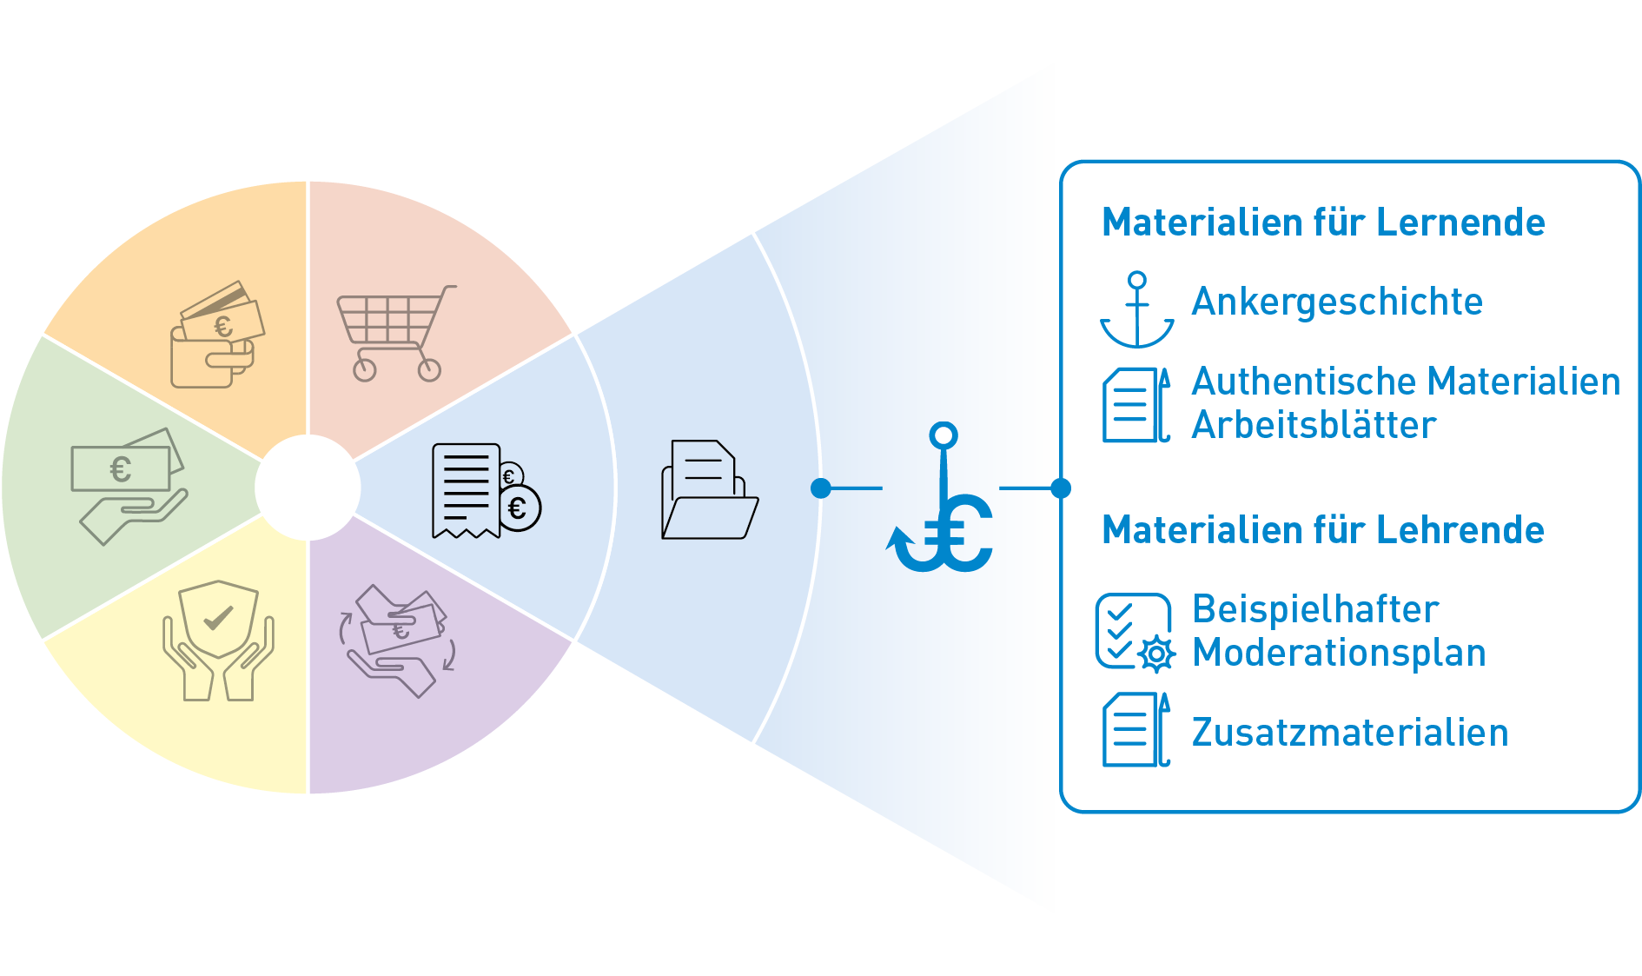
Kompetenzdomäne | 4 Haushalten
Subdomänen | 4.1 Überblick

Beispielhafte Kompetenzanforderungen

Wissen | kennt Aufbewahrungsfristen;  kann Relevanz von Unterlagen beurteilen, Ordnungsprinzipien für Unterlagen anwenden, sortieren, kategorisieren und Ordner anlegen
Lesen | kann Unterlagen und Briefe sinnentnehmend lesen
Schreiben | kann Ordner beschriften und Register anlegen
Rechnen | kann Geldbeträge (z. B. Forderungen) erfassen und vergleichen
Non-kognitive Aspekte | Reflexion eigener Erfahrungen; Einstellungen und Emotionen beim Umgang mit Zahlungsverzügen und unbearbeiteter Post

1.2 Die Inhalte des Materialsets

Opa Manfred ordnet sein Chaos

Materialien für Lernende
In der Geschichte wird den TN an der Beispielsituation von Opa Manfred aufgezeigt, wie bedeutend es ist, einen Überblick über die eigenen finanziellen Angelegenheiten zu haben. Die TN lernen Ordnungsprinzipien für die Sortierung von Unterlagen kennen.

Authentische Materialien
- Anlage 1: Kontoauszug
- Anlage 2: Mietvertrag
- Anlage 3: Vermieterbescheinigung
- Anlage 4: Mieterhöhungsankündigung
- Anlage 5: Betriebskostenabrechnung
- Anlage 6: Rentenbescheid
- Anlage 7: Schuldenunterlagen

Arbeitsblätter
- Arbeitsblatt 1 – Anlegen von Ordnern
- Arbeitsblatt 2 – Sortieren der Unterlagen

Materialien für Lehrende
Beispielhafter Moderationsplan

Zusatzmaterialien
- Didaktisch-methodische Hinweise
- Linkliste

Grundlegende technische Voraussetzungen
für die Arbeit mit dem Materialset

Zur Bearbeitung des Materialsets sind keine besonderen technischen Voraussetzungen notwendig. Passend zum Moderationsplan empfehlen wir:
Abspielgerät für die Hördatei (z. B. Handy oder Laptop), Flipchart, Moderationskarten, Stifte, Laptop mit Beamer, Schere, Locher, Aktenordner, Trennstreifen, Trennblätter, Registerblätter, ggf. Post-ist, Aktenvernichter.

Sammlung der Materialien für Lernende
Folgende Materialien für Lernende stehen zur Verfügung:
 | Ankergeschichte | Der inhaltliche Anker „Opa Manfred ordnet sein Chaos“ als Einstieg in einfacher Sprache.  - Lesetext  - Hördatei  - Bild zur Geschichte
 | Authentische  Materialien | Anlage 1: Kontoauszug  Anlage 2: Mietvertrag  Anlage 3: Vermieterbescheinigung  Anlage 4: Mieterhöhungsankündigung  Anlage 5: Betriebskostenabrechnung  Anlage 6: Rentenbescheid  Anlage 7: Schuldenunterlagen
 | Arbeitsblätter | Arbeitsblatt 1 – Anlegen von Ordnern  Arbeitsblatt 2 – Sortieren der Unterlagen

Ankergeschichte

Opa Manfred ordnet sein Chaos
Mona erzählt von ihrem Besuch bei Opa Manfred und Oma Matilde:
„Als ich heute da war, hat es geklingelt. An der Tür stand ein Mann. Ich glaube, das war ein Gerichtsvollzieher. Opa hat ein Bußgeld nicht bezahlt. Bei Opa ist totales Chaos. Überall liegen Zettel und Papierkram herum. Opa hat aufgeregt alle Schubladen aufgemacht. Echt krass.“
Marie schaut Michael an.
Er sagt: „Dein Vater hat bestimmt Kontoauszüge gesucht. Er will beweisen, dass er bezahlt hat.“
Mona: „Genau. Die Richtigen hat er aber nicht gefunden. Auch nicht in den Kartons, die noch unter dem Sofa waren. Oma hat geweint. ‚Ordnung ist das halbe Leben‘. Das hat sie immer wieder gesagt und den Kopf geschüttelt.“
Marie fragt besorgt: „Und was war dann?“
Mona: „Dann haben wir die Kartons mit den Papieren auf dem Tisch ausgeleert. Ich wollte helfen. Aber es war einfach zu viel.“
Marie fragt Mona: „Was hat denn der Gerichtsvollzieher gemacht?“
Mona: „Der kommt nächste Woche wieder.“
Marie: „Gut. Lasst uns morgen zu Opa fahren und ihm helfen“
Wie kann Familie Müller die Unterlagen sortieren?

Bebilderung

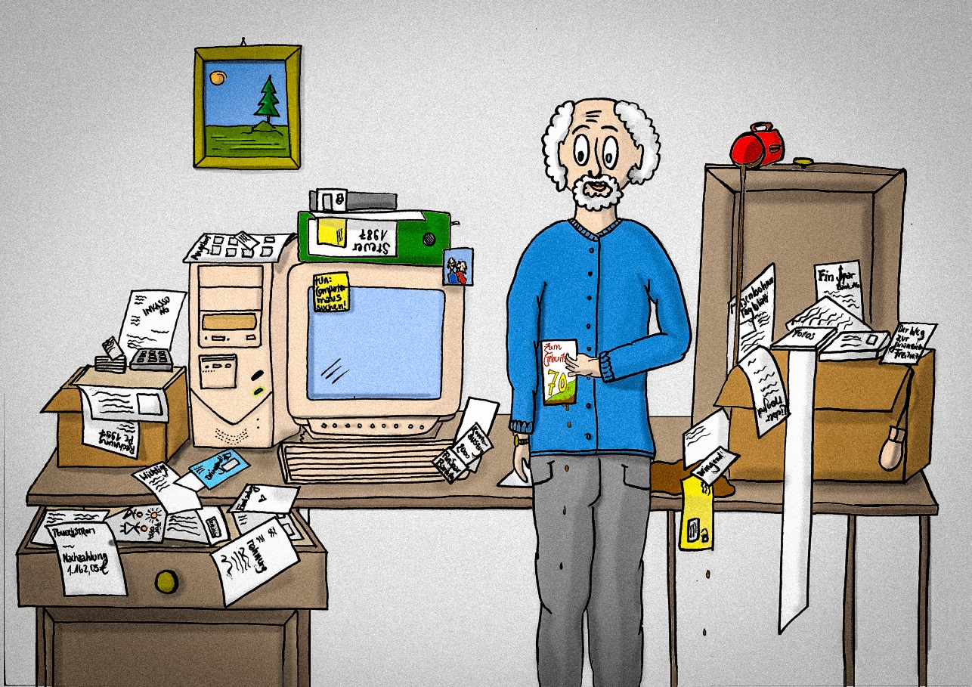

Arbeitsblätter
Folgende Arbeitsblätter stehen zur Verfügung:

 | Arbeitsblätter | - Arbeitsblatt 1 – Anlegen von Ordnern  - Arbeitsblatt 2 – Sortieren der Unterlagen

Arbeitsblatt 1

Anlegen von Ordnern
Sie möchten Opa Manfred beim Sortieren der Unterlagen helfen.
Finden Sie dazu gemeinsam Kriterien.
- Wonach kann sortiert werden?
- Gibt es Kriterien, die wichtiger sind als andere?
- Wie können Ordner angelegt werden?
- Was brauchen Sie dazu?
Sammeln Sie die Kriterien. Schreiben Sie alle Kriterien auf Moderationskarten. Entscheiden Sie, welche am wichtigsten sind.

Arbeitsblatt 2
Sortieren der Unterlagen
Vor Ihnen liegen die Briefe, Rechnungen, Mahnungen – die ganzen Papiere von Opa Manfred (Anlagen 1–7).
Sortieren Sie die Unterlagen.
Suchen Sie die Forderungen heraus.
Sortieren Sie die Forderungen nach folgenden Schritten:
- Sortieren Sie die Unterlagen nach Gläubigern!
Hinweis: Beachten Sie den Unterschied zwischen Gläubigern und Gläubigervertretern. Gläubigervertreter sind Anwälte oder Inkassofirmen.
- Sortieren Sie nun nach der Forderung!
Wenn bei einem Gläubiger mehrere Forderungen bestehen wird nach Forderungs-Nummer sortiert.
- Sortieren Sie anschließend nach Datum!
Die einzelnen Stapel werden jetzt so sortiert, dass das älteste Schreiben (z. B. der Kreditvertrag) nach unten kommt und das neueste Schreiben nach oben.
- Zwischenblätter
Heften Sie die einzelnen Stapel (alphabetisch nach Gläubigern) in einen Ordner. Trennen Sie mit Zwischenblättern die jeweiligen Gläubiger ab.
Notieren Sie auf den Zwischenblättern den Namen des Gläubigers.
- Neu eingehende Schreiben
Öffnen Sie die neu eingehenden Schreiben, lesen Sie sie und ordnen Sie sie den jeweiligen Stapeln im Ordner zu.
- Aktueller Gesprächsbedarf
Kennzeichen Sie Briefe, die noch bearbeitet werden müssen oder über die Sie noch mit jemandem beraten wollen. Fügen Sie ein Zwischenblatt „AKTUELL“ ein.
- Achtung bei Erklärungen die zurückgesandt werden sollen:
Prüfen Sie diese Briefe genau und fragen Sie ggf. jemanden um Rat. Achtung: diese nicht sofort unterschreiben und zurücksenden. So wird nicht aus Versehen eine Vereinbarung getroffen oder eine unberechtigte Forderung anerkannt.

Sammlung der Materialien für Lehrende

Folgende Materialien für Lehrende stehen zur Verfügung:

 | Beispielhafter  Moderationsplan | Didaktisch-methodischer Vorschlag, wie mit dem Materialset unterrichtet werden kann
 | Zusatzmaterialien | Über den Moderationsplan hinausgehende Hinweise und Unterlagen für Lehrende
 | - Didaktisch-methodische Hinweise | Tipps für die Arbeit mit dem Materialset sowie zum Ablauf einzelner variabler Unterrichtseinheiten
 | - Linkliste | Broschüren und Informationsseiten mit ergänzenden und weiterführenden Fachinformationen

3.1 Beispielhafter Moderationsplan
Der Moderationsplan bietet Ihnen in kurzer Form Hinweise zur Gestaltung der Lernangebote, inklusive Variationsmöglichkeiten. Auf die Angabe von Zeiten wird verzichtet, da diese flexibel im Sinne der Teilnehmendenorientierung angepasst werden sollen. Die Inhalte sind ausreichend für mindestens 90 Minuten.
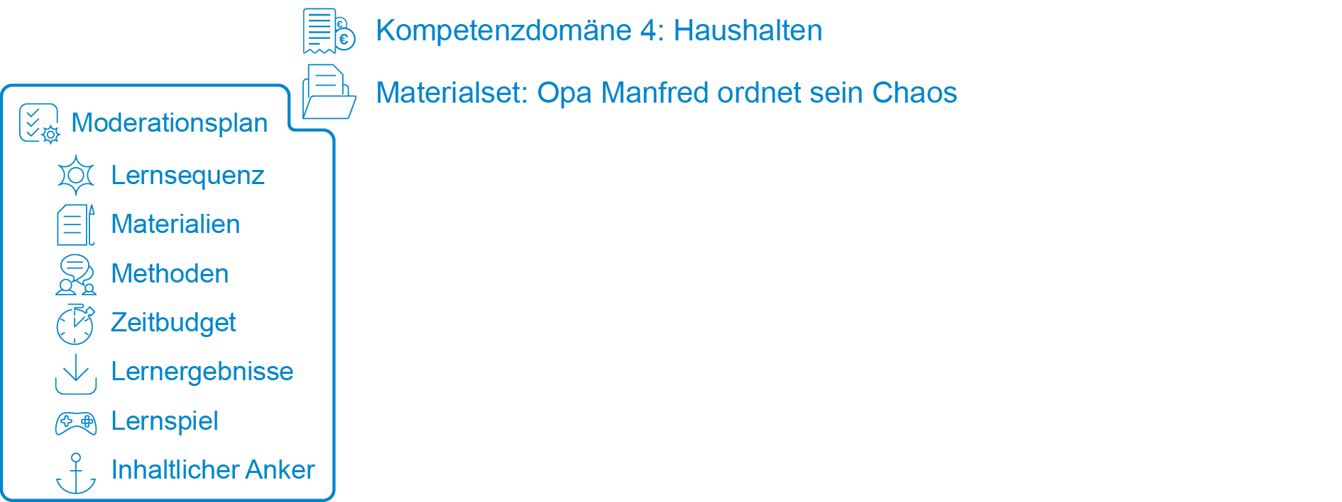
Tipp: Sie können die ausgedruckten DIN-A4-Seiten in der Mitte zerschneiden und erhalten so handliche Moderationskarten.


Notizen

Gestaltung der Lernsequenz Variationen
Startsequenz (Begrüßung & Einführung in das Thema unter Nutzung des narrativen Ankers) |  | Begrüßung & Einführung in das Thema; Überblick; Vorstellung der Familie Müller | Vorstellungsrunde  Abfrage zu Erwartungen oder Beweggründen zur Teilnahme
 |  | Flipchart, Poster Familie Müller
 |  | Input und Plenum
Inhaltlicher Anker (narrative Geschichte) |  | Präsentation der Geschichte: Hördatei | Vor-/Mitlesen der Geschichte durch LP oder TN im Ausdruck
 |  | Abspielgerät (Handy, Laptop etc.) | Verständnisfragen/Wiederholung
 |  | Plenum | Rückmeldungen zur Geschichte


Gestaltung der Lernsequenz Variationen
Lern-sequenzen  (Kern- und Teilaufgaben) |  | Klärung der Kernaufgabe („Wie kann Familie Müller Unterlagen sortieren?“)  Reflexion der Wünsche, Werte, Einstellungen und Erfahrungen der TN („Wie ist das bei Ihnen mit der Ordnung in den Papieren? Wie machen Sie das?“) | „Haben alle die Geschichte und Kernaufgabe verstanden?“ Aufkommende Unklarheiten werden schon jetzt geklärt
 |  | Plenum, „Murmelgruppen“
Zu viel Papier …Chaos
Non-kognitive Aspekte des Themas beleuchten
Brainstorming dazu anregen

 |  | Plenum
Gestaltung der Lernsequenz Variationen
Lern-sequenzen  (Kern- und Teilaufgaben) |  | Kriterien zum Ordnen von Unterlagen
AB 1 (Anlegen von Ordnern),
Stifte, Schere, Locher, Aktenordner (breite Ordner), Trennstreifen, Trennblätter, Registerblätter; ggf. Post-It‘s; Aktenvernichter
 |  | Plenum
 |  | Non-kognitive Erfahrungen reflektieren  Eigene Meinung zum Thema Ordnung und Unordnung mitteilen. | Input, Aufforderung den Satz zu vervollständigen: „Wenn Ordnung das halbe Leben ist, dann ist die andere Hälfte … .“  Wenn es thematisch passt, dann weitere Sätze vervollständigen „Unordnung ist … .“ bzw. geflügelte Worte zum Thema suchen.
 |  | Flipchart/Tafel
 |  | Plenum
 |  | Vergleich der Ergebnisse


Gestaltung der Lernsequenz Variationen
Lern-sequenzen  (Kern- und Teilaufgaben) |  | Sortieren der Unterlagen | Beiliegende Dokumente ausdrucken, weitere Werbung, Zeitungen etc. mitbringen
AB 2 (Sortieren der Unterlagen), authentische Materialien:
Anlage 1: Kontoauszug
Anlage 2: Mietvertrag
Anlage 3: Vermieterbescheinigung
Anlage 4: Mieterhöhungsankündigung
Anlage 5: Betriebskostenabrechnung
Anlage 6: Rentenbescheid
Anlage 7: Schuldenunterlagen
Metaplanwände
 |  | Partnerarbeit/Plenum

Gestaltung der Lernsequenz Variationen
Lern-sequenzen  (Kern- und Teilaufgaben) |  | Wissensvermittlung  Opa Manfreds Papiere aussortieren  Was nicht länger aufbewahrt werden muss: Wegschmeißen/vernichten | https://www.test.de/Aufbewahrungsfristen-Welche-Unterlagen-Sie-nicht-wegwerfen-sollten-5033069-0/
 |  | Linkliste: Aufbewahrungsfristen
 |  | Plenum



Gestaltung der Lernsequenz Variationen
Schluss-sequenz  (Reflexion und Feedback unter Nutzung des narrativen Ankers) |  | Reflexion; offene Fragen klären | Offene Fragen zunächst in Kleingruppen besprechen  Fazit des Erlernten inkl. Transferleistung
 |  | Flipchart
 |  | Plenum/Blitzlicht
 |  | Feedback | Mündliches Feedback Stimmungsbild, z. B.: „Haben Ihnen die Aufgaben gefallen?“, „Haben Sie neue Informationen erhalten?“, „Waren die Informationen hilfreich?“)
 |  | Plenum

3.2 Zusatzmaterialien

Didaktisch-methodische Hinweise
Tipp zum Ablauf
Anhand der Geschichte und aufgrund eigener Erfahrungen machen sich die TN zunächst gemeinsam Gedanken, welche Kriterien sich für das Ordnen der Papiere anbieten. Die Überlegungen werden auf Moderationskarten gesammelt und können dann ggf. mit den TN gemeinsam geclustert und priorisiert werden.
Es kann dann das Arbeitsblatt 2 hinzugezogen werden, das auf den Ordnungskriterien beruht, wie sie die Schuldnerberatung für Schriftwechsel von Gläubigern empfiehlt. In den Anlagen gibt es auch allgemeine Unterlagen, die für den Haushalt relevant sind (z. B. ein Kontoauszug). Anhand der Kriterien der Schuldnerberatung können die Forderungen sortiert werden.
Um das Chaos noch authentischer zu gestalten, können die Materialien noch ergänzt werden mit Werbebriefen, Prospekten und ungeöffneten Briefen (z.B. „An alle Haushalte“) oder anderem. So gibt es dann auch Dinge, die ganz aussortiert werden können.
Die Lehrenden können gern auch „lokale“ Unterlagen ergänzen, um ggf. Wiedererkennungseffekte hervorzurufen.
Je nach Zeitressourcen und Interessen/Wünsche der TN kann neben dem Sortieren auch das Anlegen von Ablagefächern, Ordnern etc. angesprochen und ausprobiert werden, sowie das Anlegen und Gestalten von Registern. „Basteln“ kann anregend sein und eine vertraute Atmosphäre schaffen, um auch non-kognitive Aspekte einzubeziehen.

Berücksichtigung der Werte, Einstellungen, Motivationen und Erfahrungen
- Nach dem Hören der Geschichte und der Kernaufgabe können eigene Erfahrungen und Vorlieben/Hemmungen beim Sortieren der Unterlagen angesprochen werden, z. B.
  - Selbsteinschätzung (Skalierung von 1 „sehr gut, ich bin Profi“ bis 10 „sehr schlecht, davon wird mir übel“)
  - „Wie gut sind Sie in Sachen Papierkram?“
  - „Helfen Sie dabei anderen?“ – „Oder brauchen Sie dabei Hilfe?“
- „Ordnung ist das halbe Leben“ „Unordnung ist dann die andere Hälfte…oder?“ Welche Bedeutung hat Ordnung/Chaos im Leben?
- Ordnung schaffen, heißt etwas verändern, nicht nur im Umgang mit Papieren, auch im Verhalten, bei den Grundeinstellungen

Ergänzungen, Erweiterungen, Modifikationen

Ideen für weiterführende Aufgaben und Hinweise für heterogene Lerngruppen:
- Ordnungssysteme erstellen
- Aktenorder mit Registerblättern
- Kisten/Kartons
  - Hängeregister
Es fallen dann Aufgaben, wie Register kennzeichnen und beschriften, Unterlagen einsortieren, mit verschiedenen Farben arbeiten, Symbole oder Piktogramme (Ausschneidebogen) zur Verfügung stellen, an.
- Die Unterscheidung von wichtigen und unwichtigen Dokumenten, Papieren, Briefen etc. kann thematisiert werden. Wie kann grundsätzlich „ausgemistet“ werden?

Vorschläge zur Erweiterung des Materialsets:
Wenn die TN Interesse zeigen für das Thema Schulden und Umgang mit Schulden, kann auch die Handhabung mit Schuldenunterlagen besprochen werden.

Verlinkungen und Verknüpfungen zu anderen Materialsets:
- Materialset „Opa Manfred hat finanzielle Probleme“: Gläubiger und deren Vertreter, Forderungen und Mahngebühren, Zahlungsprioritäten, Gläubigerverzeichnis anlegen, um Zahlungsaufschub bitten (Brief schreiben)
- Materialset „Max nutzt sein Konto“: Kontoauszug lesen und verstehen
- Materialset „Oma Matilde und die Rente“: Renteninformation lesen und verstehen
- Materialset „Mustafa und die Haftpflichtversicherung“: Versicherungsantrag lesen und ausfüllen; Umgang mit Versicherungsbescheinigungen
- Materialset „Mustafas Wohnung – die Stromabrechnung“: Lesen und Verstehen der Stromabrechnung; Aufbewahrungsfristen der Stromabrechnungen/Nebenkostenabrechnungen
- Materialset „Max‘ erste Gehaltsabrechnung“: Lesen und Verstehen der Gehaltsabrechnung; Aufbewahrung der Gehaltsabrechnungen

Linkliste

 | Thema | Link/Quelle
 | Aufbewahrungsfristen  Welche Unterlagen sollten Sie nicht wegwerfen?  Stiftung Warentest | https://www.test.de/Aufbewahrungsfristen-Welche-Unterlagen-Sie-nicht-wegwerfen-sollten-5033069-0/

Die einzelnen Materialien wurden von Heike Christiani in Zusammenarbeit mit dem CurVe II-Team entwickelt. Zahlen und Fakten sind im Jahr 2018 recherchiert worden.

